Исследовательско - творческий проект по теме:
«Мир камней вокруг нас»

Воспитатель первой квалификационной
категории МДОУ детский сад
комбинированного вида № 101
Маврина Елена Юрьевна

Ярославль, 2014
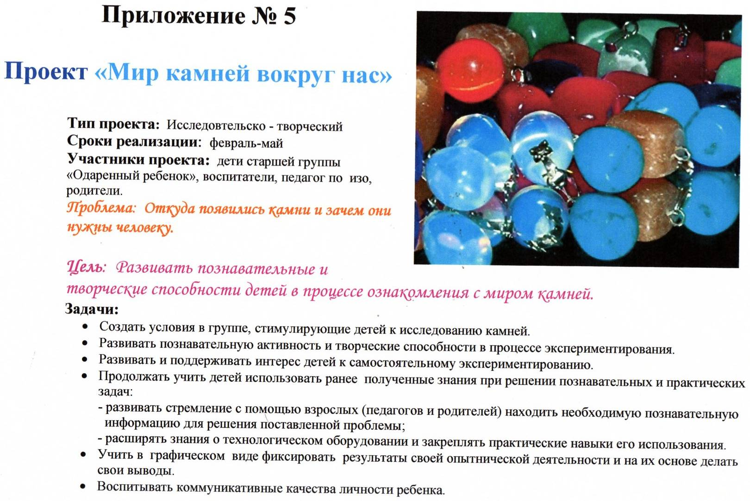
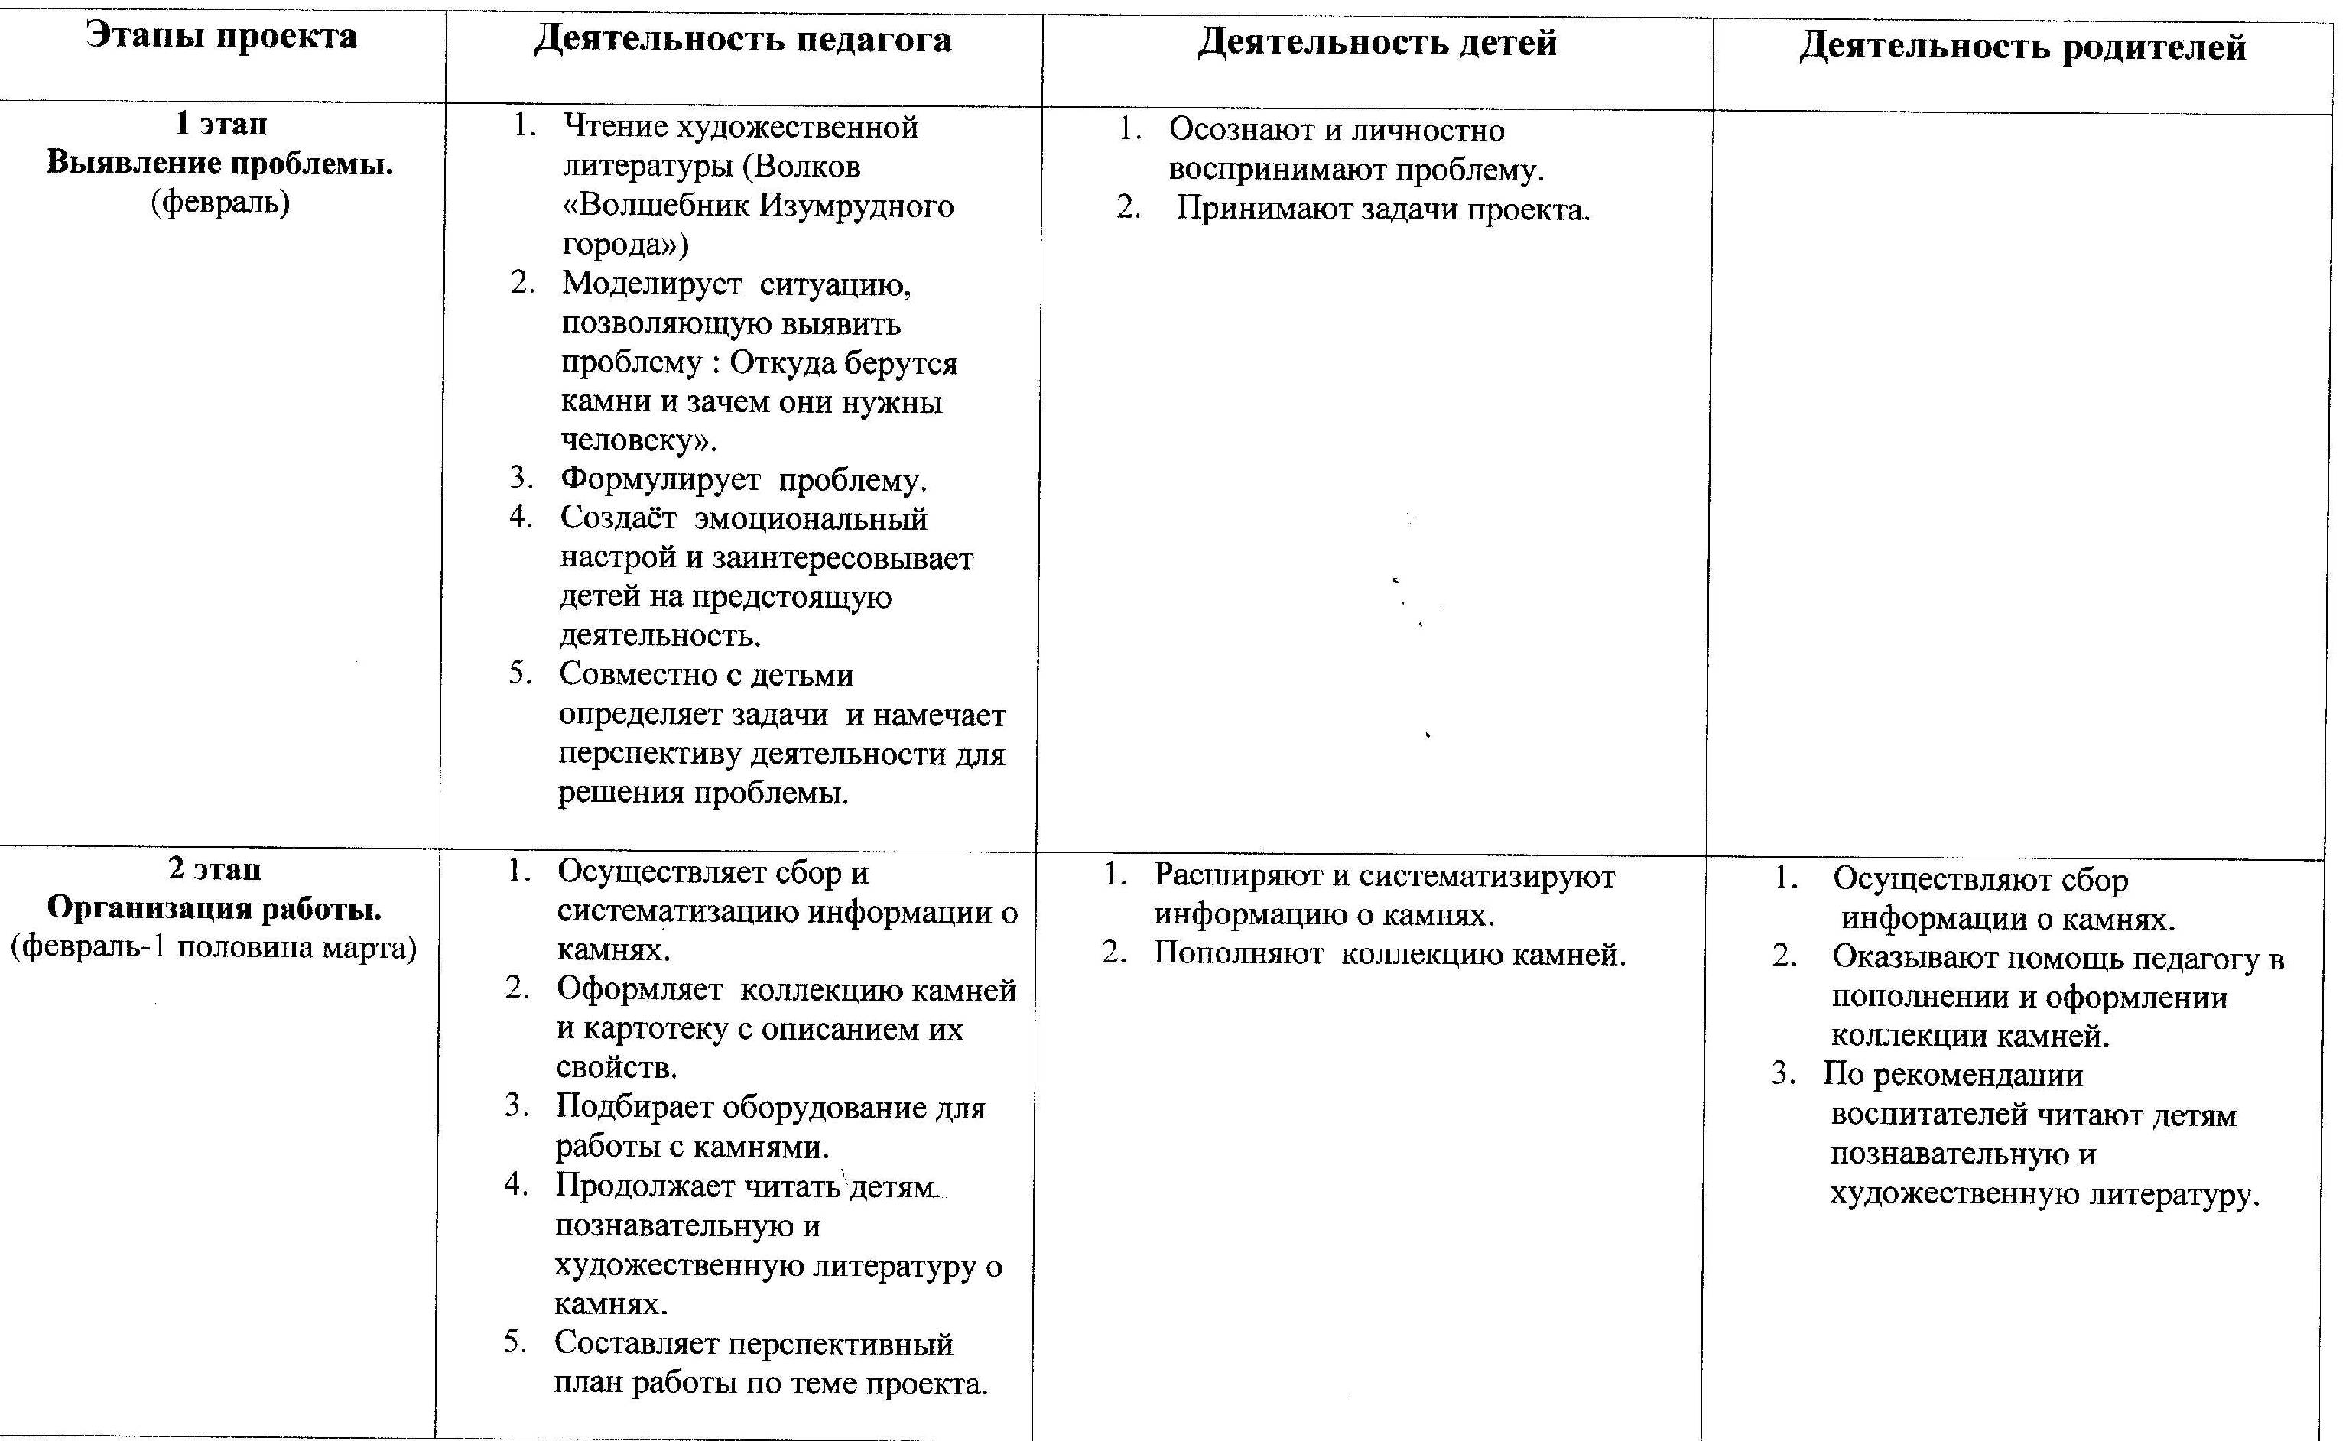
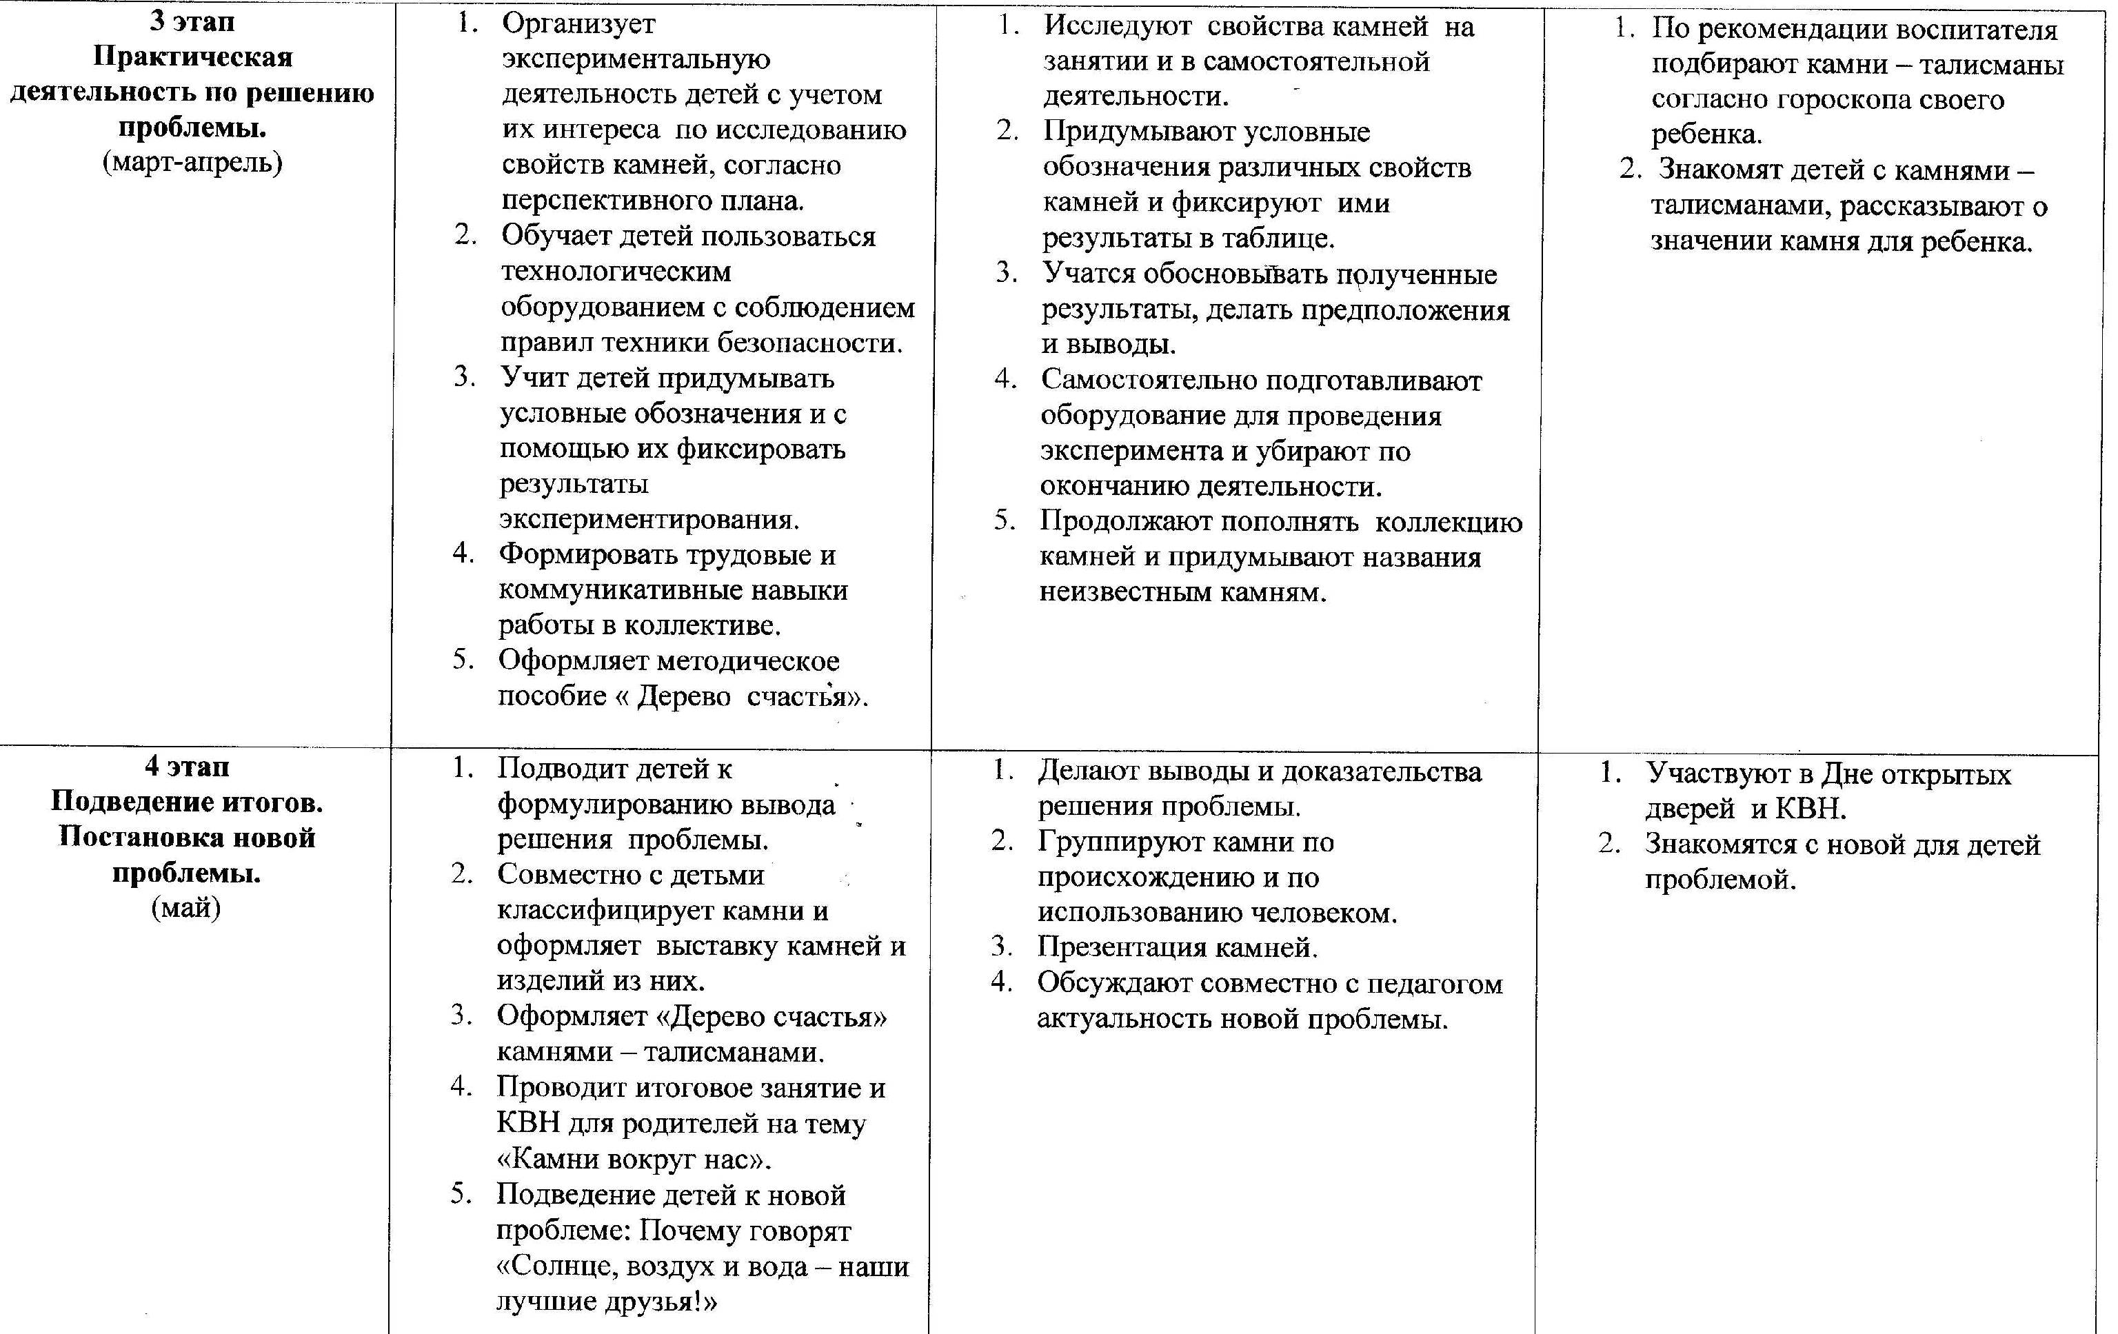

Приложение №1

Планирование и организация деятельности

Интеграция образовательных областей: «Социализация», «Коммуникация», «Художественная литература», «Познание», «Художественное творчество».

№  п/п | Мероприятие | Задачи | Ответственный | Сроки  проведения | ФЕВРАЛЬ
I этап - подготовительный
1. | Анкетирование родителей | Выявить, считают ли родители нужным расширять знания детей о разнообразии камней. | Воспитатель | 1 неделя
2. | Беседа с детьми на тему проекта. | Развивать у детей интерес к теме « Мир камней» | Воспитатель | 2 неделя
3. | Оформление родительского уголка: размещение статей, консультации, рекомендации по теме проекта. | Просвещать родителей по теме: «Мир камней вокруг нас» Проектный метод | Воспитатель | 1,2 неделя
4. | Подбор наглядно – дидактических пособий, демонстрационного материала для занятий, художественной литературы. | Создать условий для демонстрации разновидностей камней. | Воспитатель, родители | 3-4 неделя

№  п/п | Мероприятие | Задачи | Ответственный | Сроки  проведения | ФЕВРАЛЬ - ПЕРВАЯ ПОЛОВИНА МАРТА
II этап – организация работы
1. | Продолжать подбор наглядно – дидактических пособий, демонстрационного материала для занятий, собирать коллекцию минералов. | (Вызвать) Развивать у детей интерес к миру камней | Воспитатель,  родители | 4 неделя февраля
2. | Рассматривание картин и иллюстраций с использованием камня в быту, в строительстве. | Формировать поисковую деятельность при работе с изобразительными видами искусства. Способствовать развитию познавательного интереса. | Воспитатель, родители | 1 неделя марта
3. | Подбор загадок, пословиц, поговорок, народных примет по данной теме. | Формировать поисковую деятельность при работе с художественной литературой. Расширять кругозор, активизировать словарь детей. | Воспитатель, родители | 1 неделя марта
4. | Чтение произведений о камнях: Волков « Волшебник Изумрудного города»  Бажов «Серебряное копытце»  «Хозяйка медной горы»  Энциклопедия « А что у нас под ногами» | Пробуждать и поддерживать интерес детей к теме. Дать детям научно – достоверные знания о видах камней. | Воспитатель | 2 неделя марта
5. | Познакомить детей с профессией Геолог | Дать детям научно – достоверные знания о данной профессии, об инструменте геолога: геологическом молотке. | Воспитатель | 2 неделя марта
6. | Чтение экологической сказки И. Рыжова «О чём шептались камешки» | Расширять знания детей о видах камней. Обратить внимание детей на то, что характеры и поведение героев- камней отражают их реальные свойства и особенности происхождения. | Воспитатель | 2 неделя марта
 |  | 3 этап - практическая деятельность по решению проблемы |  |  | МАРТ
1. | Занятие « Геологический молоток» | Обучить детей пользоваться технологическим оборудованием с соблюдением правил техники безопасности. | Воспитатель | 2 неделя
2. | Игра « Я положил в рюкзак » | Формировать исследовательскую деятельность детей, системное мышление. | Воспитатель  Дети | 2 неделя
3. | Ведение исследовательских журналов «Юный геолог» с использованием условных обозначений, придуманных детьми.( смотри приложение) | Учить детей систематизировать знания о камне и заносить их в исследовательский журнал юного геолога с помощью условных обозначений. | Воспитатель  Дети | В течении проекта
4. | Занятие № 1  Рассматривание и изучение свойств мела. | Закрепление умения узнавать по внешнему виду мел, его основные свойства, согласно ранее придуманной схеме. Расширение знаний о том, как и где, используется данный минерал. | Воспитатель  Дети | 3 неделя
5. | Занятие№2  Рассматривание и изучение свойств каменной соли. | Закрепление умения узнавать по внешнему виду каменную соль, её основные свойства, согласно ранее придуманной схеме. Расширение знаний о том, как и где, используется данный минерал. | Воспитатель  Дети | 3 неделя
6. | Занятие № 3  Рассматривание и изучение свойств пемзы. | Закрепление умения узнавать по внешнему виду пемзу, её основные свойства, согласно ранее придуманной схеме. Расширение знаний о том, как и где, используется данный минерал. | Воспитатель,  дети | 3 неделя | МАРТ
7. | Занятие № 4  Рассматривание и изучение свойств коралла. | Закрепление умения узнавать по внешнему виду пемзу, её основные свойства, согласно ранее придуманной схеме. Расширение знаний о том, как и где, используется данный минерал. | Воспитатель, дети | 3 неделя
5. | Придумывание сказки о путешествии волшебного камешка Лепёша. | Развивать творческую активность детей в процессе придумывания сказок. | Воспитатель, дети | 4 неделя
6. | Дидактическая игра «Найди свой камень» | Развивать у детей память и внимательность. | Воспитатель | 4 неделя
7. | Музыкальная деятельность (разучивание песенки поросят ) | Приобщать детей к музыке . | Воспитатель, музыкальный руководитель | 4 неделя
8. | Экскурсия на участок «Найди самый красивый камень»» | Закрепить умение детей различать по внешнему виду различные камешки. | Воспитатель | 4 неделя
9. | Подвижные игры: «1,2,3 на камешек беги »  Физкультминутки. | Способствовать реализации потребности детей в двигательной активности, развивать физические качества | Воспитатель, инструктор по физкультуре | Ежедневно
10. | Найти по дороге домой красивый и необычный камень и дать ему имя. (домашнее задание) | Развивать совместное творчество родителей и детей. | Родители  дети | 1 неделя | АПРЕЛЬ
11. | Оформление альбома «Камни вокруг нас» | Воспитывать любовь к природе и бережному к ней отношению.  Развивать совместное творчество педагогов, родителей и детей. Оформить свои фотографии в альбом. | Воспитатель, родители, дети | 1 неделя
12. | Лепка «Поможем Наф-Нафу» | Продолжать закреплять умение детей передавать характерные особенности внешнего вида каменного дома. | Дети | 1 неделя
13. | Чтение стихотворения В. Кудрявцевой « Алмазная гора» | Расширять знания детей о видах камней, Обратить внимание, как автор передаёт их красоту и с чем сравнивает. | Воспитатель | 2 неделя
14. | Занятие № 5  Рассматривание и изучение свойств янтаря. | Закрепление умения узнавать по внешнему виду янтарь, её основные свойства, согласно ранее придуманной схеме. Расширение знаний о том, как и где, используется данный минерал | Воспитатель, дети | 2 неделя
15. | Занятие № 6  Рассматривание и изучение свойств каменного угля . | Закрепление умения узнавать по внешнему виду каменный уголь, его основные свойства, согласно ранее придуманной схеме. Расширение знаний о том, как и где, используется данный минерал | Воспитатель  дети | 2 неделя
16. | Использование игр: настольно – печатных, дидактических, словесных, творческих. | Закрепить знание детей о камне с использованием игр: « Что исчезло?; Найди свой камень; Что лишнее; Камень, ножницы, бумага.» | Воспитатель | В течении реализации проекта.
17. | Занятие: « Поможем Наф-Нафу» |  | Воспитатель | 3 неделя
18. | Конструирование из природного и бросового материала фигурок растений и животных. | Побуждать детей к творчеству при изготовлении поделок разных обитателей леса с использованием камней | Дети | 3 неделя
19. | Занятие № 7  Рассматривание и изучение свойств гранита. | Закрепление умения узнавать по внешнему виду гранит, его основные свойства, согласно ранее придуманной схеме. Расширение знаний о том, как и где, используется данный минерал. | Воспитатель, дети | 3 неделя
20. | Оформление выставки детских работ из природного материала (камней) совместно с родителями. | Развивать совместное творчество. | Воспитатель, родители, дети | 4 неделя
21. | Занятие № 8  Рассматривание и изучение свойств мрамора. | Закрепление умения узнавать по внешнему виду мрамор, его основные свойства, согласно ранее придуманной схеме. Расширение знаний о том, как и где, используется данный минерал. | Воспитатель, дети | 4 неделя
22. | Познавательное занятие « Я и мой камень-талисман» | Уточнить и расширить знания детей о талисманах | Воспитатель | 4 неделя
23. | Чтение художественной литературы: « Белоснежка и семь гномов», «Беляночка и Розочка» | Развивать у детей положительные эмоции к героям через прочтение сказок. | Воспитатель | 4 неделя
24 | Совместная интеллектуальная игра дети и родители: «Счастливый случай» | Уточнить у детей знания о камнях; развивать коммуникативные навыки; активизировать речь детей. | Дети, родители, воспитатель | 4 неделя
III этап - заключительный
1 | Оформление «дерева – счастья» камнями – талисманами | Воспитывать у детей положительные эмоции и нравственные качества личности с помощью дерева-счастья. | Воспитатель, дети | 2 неделя | М А Й
2 | Выставка камней и изделий из них | Расширять интерес детей к прикладному искусству | Воспитатель, родители | 1 неделя
3 | Итоговое занятие « Помощь гномам» | Обобщить, полученные детьми знания о разнообразном мире камней, их свойствах, особенностях. Развивать умение детей классифицировать камни по признаку происхождения. | Воспитатель, дети | 2 неделя
4 | Обработка и оформление материалов проекта |  | Воспитатель | 3 неделя
5 | Анализ результатов проекта |  | Воспитатель | 4 неделя

